Gruppeneinteilung

TimeSlots:
Verwendung eines Zeitstrahlmodels
0|1|2|3|4|...

Überschneidungsgrad ist am Beispiel:
0.5:
A = 6 Gruppen, B = 4 Gruppen, C = 2 Gruppen
min(A,B,C) = 2 * 0.5 = 1
gemeinsame Slots

bei gegebenen Wahrscheinlichkeiten der Studierenden für ihre Kursbelegung ist die Wahrscheinlichkeit keine Kurse zu belegen:
Fach A = 0,8, Fach B = 0,9 und Fach C = 0,85
1 - ( 0,8*0,9*0,85) = 0,388 => 38 %

Schedule – calcSolution – Methode:
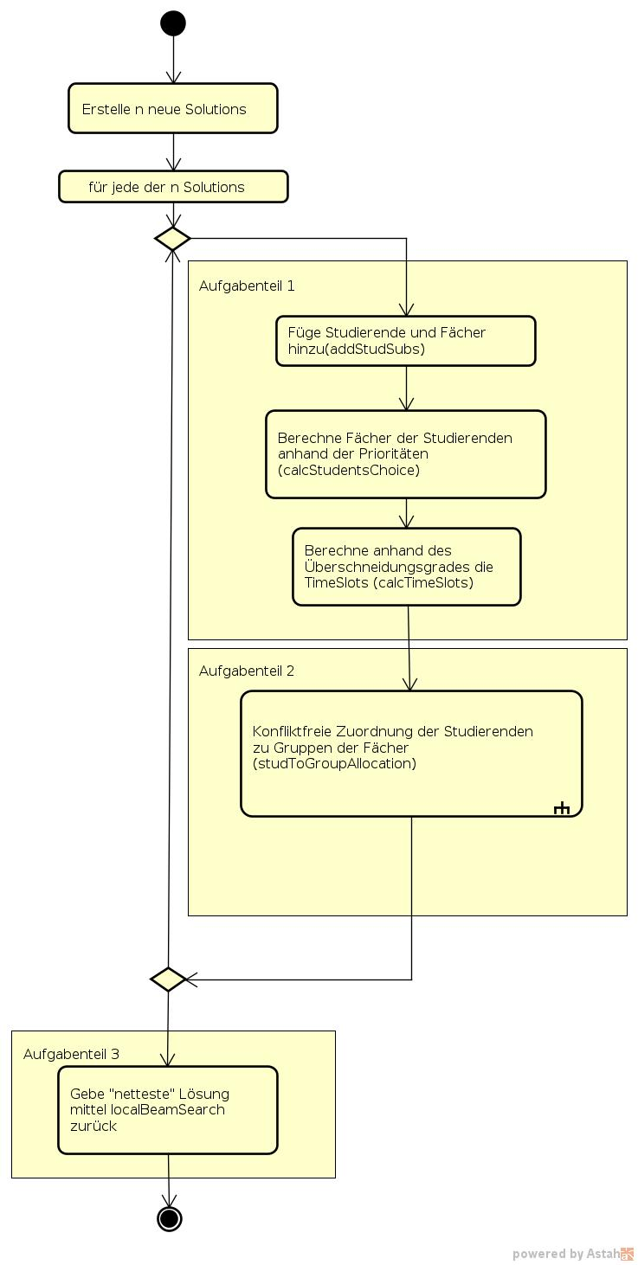
Schedule – studToGroupAllocation – Methode
